**INCREÍBLE SRI LANKA**

con todo incluido

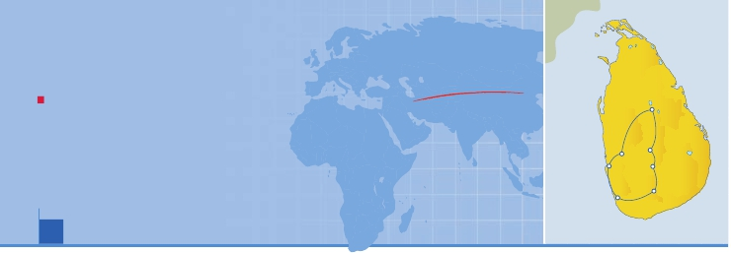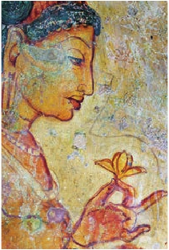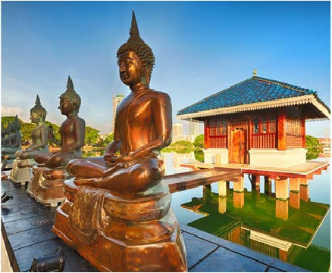

Colombo, Pinnawala, Sigiriya, Kandy, Nuwara Eliya, Udawalawe y Hikkaduwa

PENSIóN COMPLETA Y VISITAS INCLUIDAS

VIAJES POR EL MUNDO

INDIA

Sigiriya

• Panorámica de Colombo y visita de Sigiriya y Kandy.

• Orfanato de elefantes de Pinnawala.

• Cuevas de Dambulla.

• Jardín de las especias en Matale.

• Espectáculo cultural de danza cingalesa

• Safari Parque Nacional de Yala o Udawalawe.

10 días ...  desde 765 $ USA

Pinnawala

Colombo

Hikkaduwa

Kandy

Nuwara Eliya

Udawalawe

Fresco monasterio Sigiriya

DÍA 1 (Jueves) AMÉRICA - COLOMBO

Presentación en el aeropuerto a la hora indicada para

embarcar en avión con destino Colombo. Noche a

bordo.

DÍA 2 (Viernes) COLOMBO - NEGOMBO

Llegada,asistencia en el aeropuerto y traslado al hotel.

Cena y alojamiento.

DÍA 3 (Sábado) NEGOMBO-PINNAWALA-DAMBU-

LLA-SIGIRIYA

Desayuno. Salida hacia Pinnawala para visitar el fa-

moso orfanato de elefantes.Podremos observar a este

animal de cerca gracias a este lugar creado en 1975

con siete elefantes huérfanos. Resulta fascinante ver

a los elefantes bebés alimentándose y observar a los

rebaños tomar baños en el río. Almuerzo. Continua-

ción hacia Dambulla, situada en el centro de la isla,

conocida por sus impresionantes cuevas decoradas

con frescos y estatuas budistas. La decoración de

estas cuevas empezó hace más de 2.000 años. Con-

tiene más de 150 imágenes de Buda, de las cuales la

más grande es la colosal figura de 14 metros tallada

en roca. El templo ha sido declarado Patrimonio de la

Humanidad por la UNESCO. Salida hacia Sigiriya, uno

de los destinos más turísticos del país. Llegada, cena

y alojamiento.

DÍA 4 (Domingo) SIGIRIYA

Desayuno. Día libre con posibilidad de realizar una

excursión opcional a Polonnaruwa, antigua sede de

los reyes cingaleses. Cruzaremos la selva para llegar

a la antigua capital de Sri Lanka, declarada Patrimonio

de la Humanidad por la UNESCO. Observaremos las

apreciadas ruinas del Palacio Real y otros edificios y

estructuras. Visitaremos también Gal Viharaya, tres

magníficas estatuas de Buda en diferentes posturas:

erguidos, sedentario y reclinado. Destaca también el

Salón de las Audiencias, el Baño de Loto y la estatua

del rey Parakramabahu. Cena y alojamiento.

DÍA 5 (Lunes) SIGIRIYA-MATALE-KANDY

Desayuno. Salida hacia Matale donde realizaremos la

interesante visita del Jardín de Especias. Esta ciudad

es conocida por su clima acogedor y sus fragantes

especias. En el jardín, conoceremos los intrincados

procesos que hacen que Sri Lanka produzca algunas

de las mejores especias del mundo. Además, podre-

mos presenciar una demostración de comida local que

permitirá aprender cómo preparar curry usando espe-

cias autóctonas.También disfrutaremos de un masaje

ayurvédico en los jardines de Matale.Almuerzo.Salida

hacia Kandy, ciudad rodeada por preciosas plantacio-

nes de té y salvaje vegetación. En la ciudad asistire-

mos a un espectáculo de danza cingalesa. Cena y

alojamiento.

DÍA 6 (Martes) KANDY-PLANTACION DE TE -

NUWARA ELIYA

Desayuno. Recorrido por las mayores atracciones de

Kandy. Esta ciudad, Patrimonio de la Humanidad por

la UNESCO, fue la capital del último estado cingalés

en la isla, antes de caer bajo la dominación extranjera.

Visitaremos el Templo del Diente de Buda, conjunto

arquitectónico de templos que guardan leyendas de

la antigua Ceilán. Podemos apreciar el palacio y los

72 PANAVISIÓN

jardines que comparten el complejo con el templo y

el hermoso lago artificia. Continuaremos el viaje hacia

una plantación y fábrica de té. Almuerzo. Además de

observar todo el proceso y manufactura del té, dis-

frutaremos de una degustación del auténtico té de

Ceylán, considerado una de las mejores mezclas del

mundo.Atravesaremos verdes campos ondulantes,re-

pletos de plantaciones de té, camino de Nuwara Eliya

(llamada Ciudad de la Luz en cingalés) un pintoresco

pueblo a orillas de un lago. El distrito Nuwara Eliya es

conocido como “Pequeña Inglaterra” por su ambiente

lozano y su apariencia colonial. Cena y alojamiento.

DÍA 7 (Miércoles) NUWARA ELIYA-ELLA-BUDU-

RUWAGALA-UDAWALAWE- EMBILIPITYA

Desayuno. Salida hacia Ella, circulando a través de

verdes y hermosos paisajes del Altiplano Central,

disfrutando de vistas como la salvaje cascada de

Ravana. Desde allí, continuaremos hasta Buduruwa-

gala, antiguo templo budista donde contemplaremos

las increíbles figuras esculpidas en la propia roca.

Almuerzo Continuaremos al Parque Nacional de

Udawalawe donde realizaremos un safari jeep rústico

sin aire acondicionado. Durante esta visita, podremos

observar elefantes, jabalíes, búfalos, leopardos, osos

venados y cocodrilos además de grandes bandadas

de aves autóctonas. Continuación hacia Embilipitya.

Cena y alojamiento.

DÍA 8. (Jueves) EMBILIPITYA-GALLE-HIKKADUWA

Desayuno. Salida hacia Galle, antiguo puerto e his-

Templo Budista (Colombo)

Orfanato elefantes (Pinnawala) Pagoda

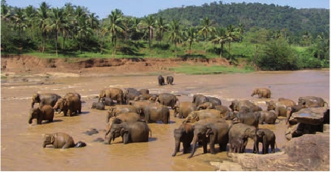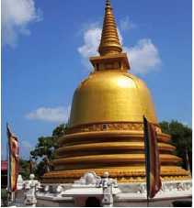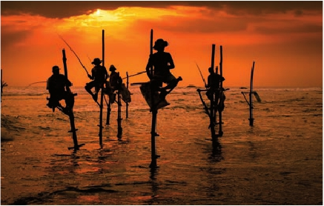

tórica ciudad en el sur Occidental de Sri Lanka. Es el

mejor ejemplo de fortaleza construida por los portu-

gueses durante sus 153 años de dominio sobre el país.

Almuerzo. Realizaremos la visita de la fortaleza, la cual

ocupa toda la península, actualmente Patrimonio de

la Humanidad de la UNESCO. Dentro de sus murallas

encontramos una serie de edificios de los 140 años de

colonización holandesa, el antiguo hospital, la residen-

cia del gobernador, etc. Salida hacia Hikkaduwa, zona

con magníficas playas. Cena y alojamiento.

DÍA 9 (Viernes) HIKKADUWA-COLOMBO-NEGOMBO

Desayuno. Salida hacia Colombo, donde realizaremos

la visita de la ciudad.Colombo es la ciudad más grande

y la actual capital administrativa de Sri Lanka.Visitare-

mos sitios históricos, religiosos y lugares comerciales.

Conoceremos el barrio de élite Cinnamon Gardens, la

Plaza de Galle Face Green y el parqueViharamahadevi.

Almuerzo. Tarde libre para continuar descubriendo los

rincones de la capital asiática. Cena y alojamiento.

DÍA 10 (Sábado) NEGOMBO

A la hora indicada, traslado al aeropuerto. Fin del viaje

y de nuestros servicios.

Incluido en el tour

• Guía local de habla hispana durante todo el reco-

rrido.

• Traslados aeropuerto-hotel-aeropuerto.

• Hoteles: 8 noches de estancia en los hoteles

indicados o similares, con baño o ducha.

• Comidas: 7 desayunos, 7 almuerzos y 8 cenas.

• Agua en el autobús (2 botellas por persona y día).

• Excursiones de día completo:

Orfanato de elefantes de Pinnawala y Dambulla.

Jardín de Especias de Matale, demostración de

comida local, masaje ayurvédico y espectáculo de

danza cingalesa.

Recorrido por Kandy,Templo del Diente de Buda,

plantación de té con degustación.

Ella, Buduruwagala y Parque Nacional de Yala/

Udawalawe con safari incluido.

• Otras visitas y excursiones:

Visita de Colombo

Visita de Galle.

• Entradas incluidas:

Orfanato de elefantes de Pinnawala.

Cuevas de Dambulla.

Jardín de especias de Matale.

Espectáculo cultural de danza cingalesa.

Visita Templo del Diente de Buda.

Fábrica y plantación de té.

Buduruwagala.

Parque Nacional de Yala o Udawalawe con safari

incluido.

Fortaleza de Galle.

• Auto-pullman para todo el recorrido, incluyendo

todo tipo de parkings, peajes y permisos de

ciudades.

Fechas de salida

Mayo         9   23

Junio         6   13  20

Septiembre    12   19  26

Octubre       3   10   17   24   31

Noviembre     7   14   21

Precios por persona en $ USA

En habitación a doble ................................    765

Spto. habitación individual..........................    420

Hoteles previstos o similares

Negombo           Lavinia 3***

Ocean Glory Negombo 3***

The Villa Green Inn 3***

Sigiriya             Fresco Water Villa 3***

Kandy              Oak Ray Regency 3***

Ramboda-Nuwara Eliya Tea Bush Oakray 3***

Embilipitya          Centauria Lake 3***

Pegasus Reff 3***

Hikkaduwa          Citrus 3***

No incluido en el tour

• Todo lo que no esté expresamente indicado como

incluido en el itinerario.

• Propinas a guías, chófer y maleteros.

• Seguro de viaje.

**i**

Notas de interés

• Visado: deberá consultar requisitos y condiciones en la

entidad que corresponda en su país de origen.

• El orden de las visitas podría modificarse respetando

siempre el contenido de las mismas.

• En las ocasiones en las que el Parque Nacional deYala

esté cerrado por mantenimiento se efectuará el Safari

en Udawalawe.

• No se podrá utilizar vídeo cámara en el Orfanato de

Elefantes ni en el Templo del Diente de Buda.

Pesca tradicional

73 PANAVISIÓN